附件二

佛山市律师信息管理系统操作手册

律师版

上海同道信息技术有限公司

目录

一、系统介绍
1.1系统简介
1.2如何访问系统
1.3系统首页介绍
二、功能导航
2.1用户信息维护
2.1.1修改密码
2.1.2账户信息设置
2.2技术支持
2.2.1提交新的工单问题
2.2.2删除工单
三、信息维护
3.1个人档案
3.2信息补全
3.2.1基本信息
3.2.2通用信息补全
3.2.3提交审核
3.2.4撤回信息补全申请
3.3信息变更
3.3.1修改基本信息
3.3.2修改通用信息
3.4更改照片
四、业务管理
4.1活动报名
4.1.1报名活动
4.1.2取消报名
4.1.3请假报名
五、 律师云学院
5.1活动报名
5.1.1课程广场
5.1.2我的培训计划
六、常见问题
七、 咨询问题方式

一、系统介绍

1.1系统简介
佛山市律师信息管理系统（简称“佛山律师一卡通”）是为全市律师提供网上办理业务的服务平台。

1.2如何访问系统
推荐：360安全浏览器极速模式或谷歌浏览器。
用浏览器访问地址：http://oa.fslawyer.org.cn/

在浏览器中输入访问地址后，在输入框中填入用户名及密码，点击“登录”按钮即可登入系统。
登录账号：律师执业证号
初始密码：身份证号后6位（若有字母，字母小写）

1.3系统首页介绍
系统首页主要六个区域，其中区域1为导航栏，区域2为用户信息栏，区域3为查询工具区，区域4为工作台，区域5为近期会员系统首要工作项目（如图当前为：信息补全工作），区域6为系统通知公告栏：

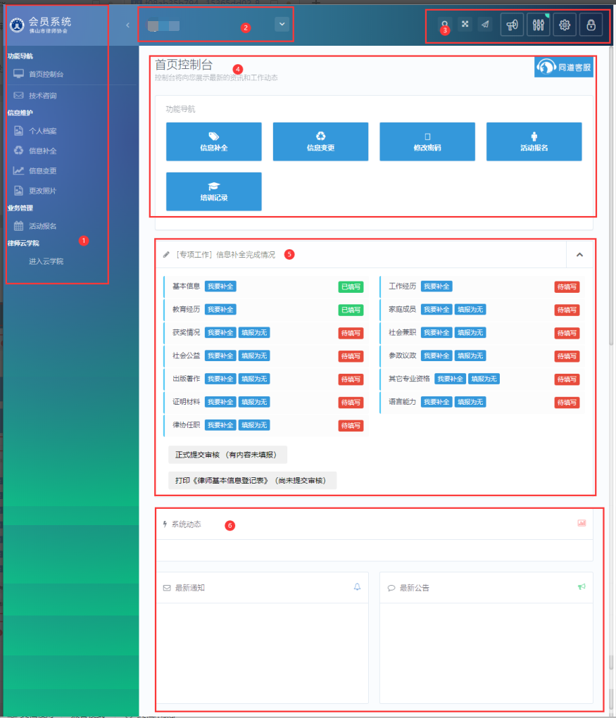

二、功能导航

2.1用户信息维护

2.1.1修改密码
点击首页控制台中【修改密码】，在弹出的对话框上点击“设置密码”，输入现用密码和新的密码后，点击“确认修改”按钮，提示成功即可。
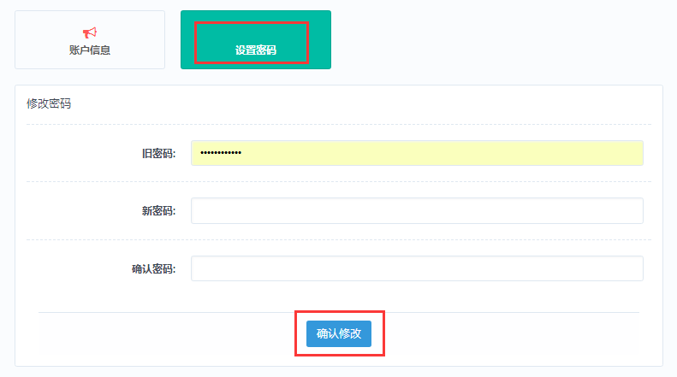

2.1.2账户信息设置
点击账户信息可查看并修改相关信息内容。
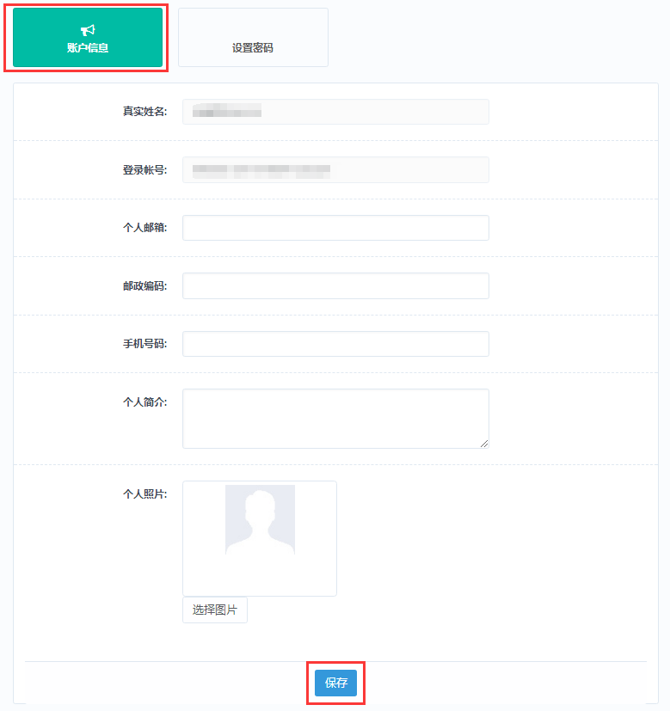

2.2技术支持
在使用会员系统当中若有技术方面的问题，可通过提交工单完成。如图所示：
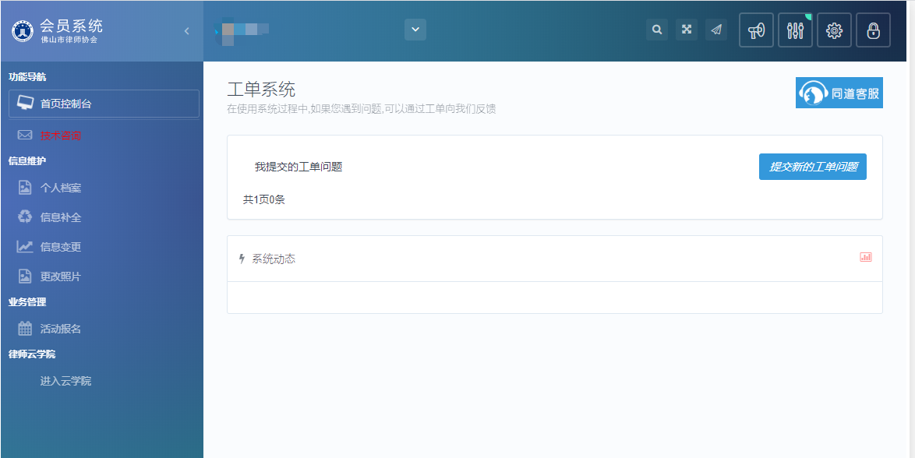
功能说明：
提交新的工单问题：提交新的遇到的常见技术问题。
回复内容：当工单处理后，可查看回复内容。

2.2.1提交新的工单问题
进入到“工单系统”工作台点击“提交新工单”，在弹出界面创建问题。如图所示：
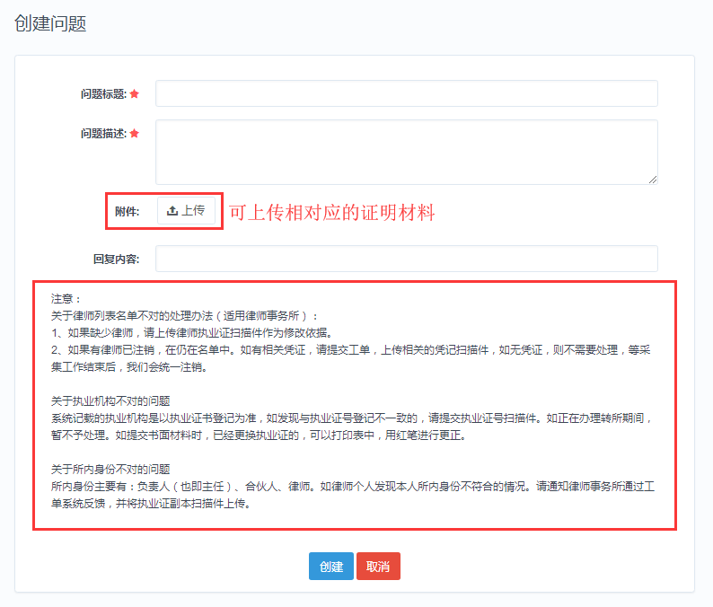
创建新工单后，点击啊页面下方的“创建”按钮保存所做的修改，如修改后不想保存，可点击下方的“取消”按钮。退出本次操作。
注：提交工单请讲将问题描述清楚，并上传有关证明材料作为附件，这样便于工作人员快速处理问题。

2.2.2删除工单
当自行解决问题时，或者提交内容错误时，可点击取消工单。

三、信息维护
可对当前用户个人信息进行补全及变更修改操作。

3.1个人档案
用于律师查看个人信息内容，并对个人信息进行维护，如下图所示：
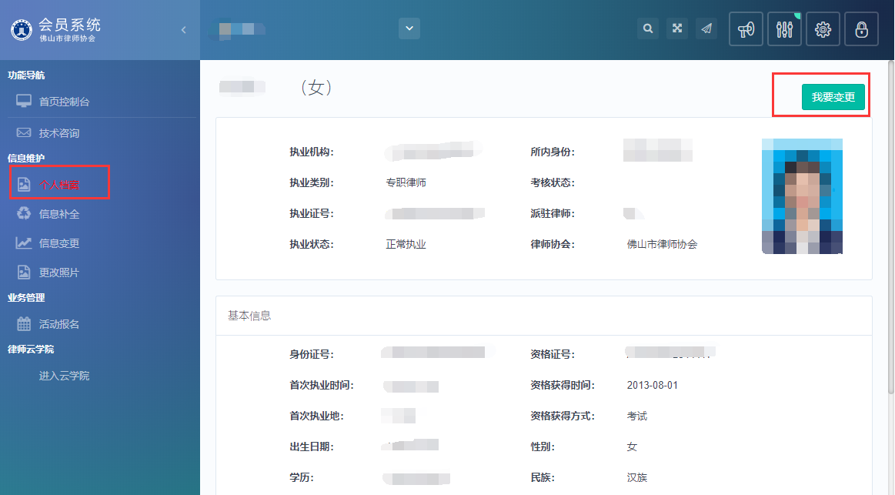
点击【我要变更】可进入信息变更页面，详细操作可见3.3信息变更
注:变更信息前需要先对个人信息进行补全,变更信息用于信息补全审核通过后,对信息的维护修改。

3.2信息补全
档案信息主要由基本信息、教育经历、获奖情况、社会公益、出版著作、证明材料、律协任职、工作经历、家庭成员、社会兼职、参政议政、其它专业资格、语言能力十三大项构成。（若政治面貌为党员还需填写党员信息）用户应根据各自情况，如实填报。
点击左侧导航区域的 “信息补全”进入填报，也可通过首页控制台中的“信息补全”进行填报。
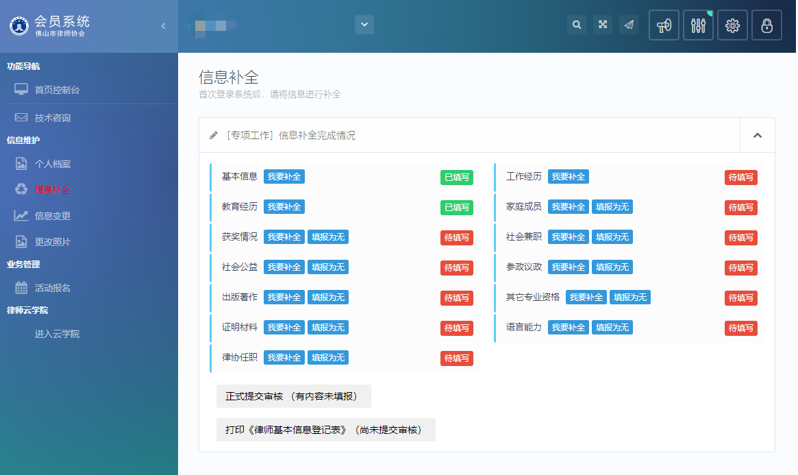

3.2.1基本信息
点击 “信息补全”中的基本信息【我要补全】，进入到“基本信息”的核对补全操作窗口。
基本信息补全操作，主要有6个环节构成：执业信息确认 >>上传照片 >>完善基本信息 >>执业情况登记 >>联系方式登记 >>确认提交申请。

3.2.1.1确认执业信息
第1步，确认个人执业信息是否正确，请与律师执业证进行核对，如有信息记载错误，请通过“工单系统”向我们反馈。
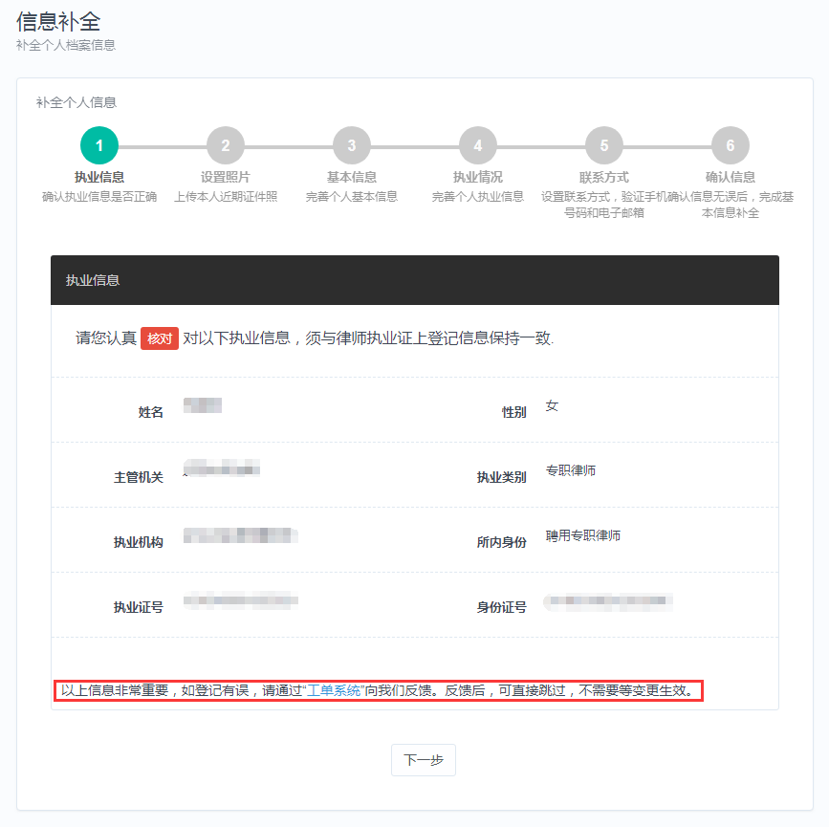
如确认无误，请点击“下一步”按钮。
注：错误信息通过工单反馈后，可直接跳过，不需要等变更生效。

3.2.1.2上传证件照片
第2步，上传本人近期证件照片。确认执业信息后，进入上传证件照片窗口，如下图所示：
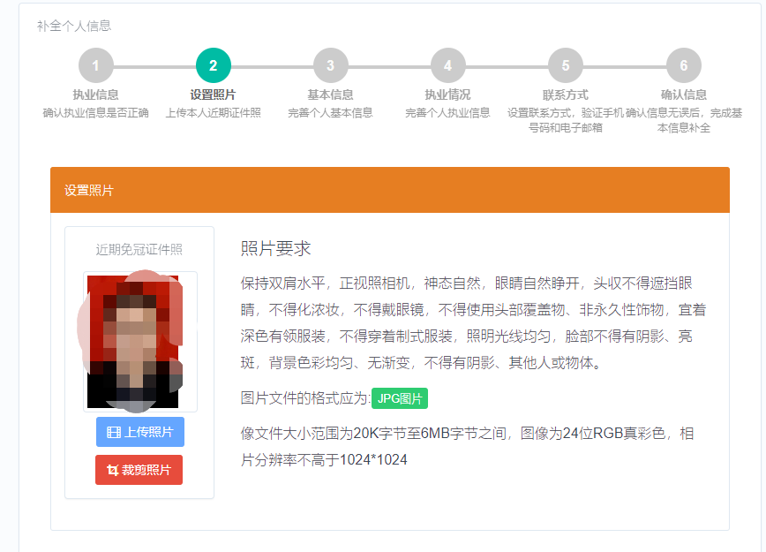
请认真阅读照片要求，准备好照片文件后。点击“上传照片”按钮后，在弹出的文件选择对话框，找到照片文件后，点击“确认”按钮。
照片上传要求：
1、请不要用身份证|执业证或别的证件上拍下来的照片，直接对着照片拍摄的带有边框的或者照片带有钢印照片模糊不清的都是不能使用的。
2、请不要使用风景照、生活照、侧面景、证件扫描照等。
3、如需要对图片进行适当剪裁，可点击“裁剪照片”按钮进行处理。
4、确认照片上传成功后，点击“下一步”按钮，进入第3环节。
注：请上传本人清晰证件照，照片将通过身份证号、姓名调用公安部接口核实身份照片，核实通过才可进行下一步；该照片用于后期人脸识别核验，请各律师认真按照要求上传。

3.2.1.3完善基本信息
第3步，完善个人基本情况。上传照片后，进入完善基本信息窗口，如下图所示：
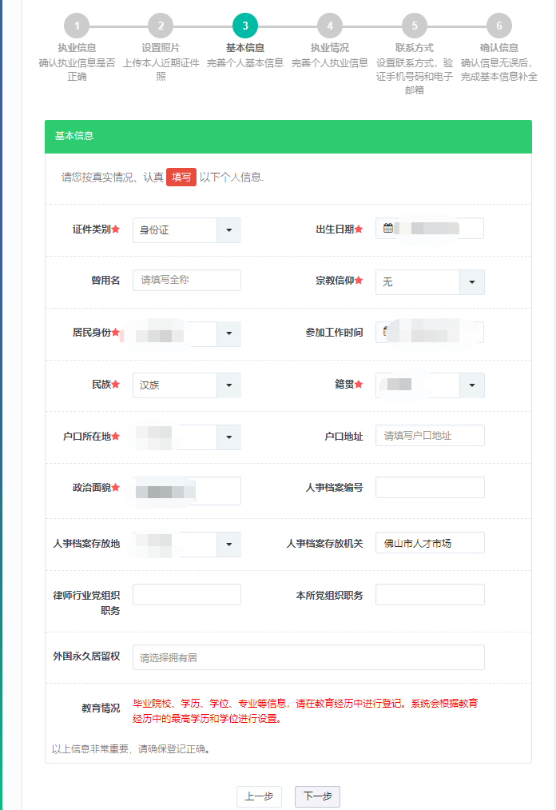
注意：政治面貌可多选（适用于双重党籍人员）。
填写好个人基本信息，确认无误后，点击“下一步”按钮。

3.2.1.4完善执业信息
第4步，完善执业信息，如下图所示：
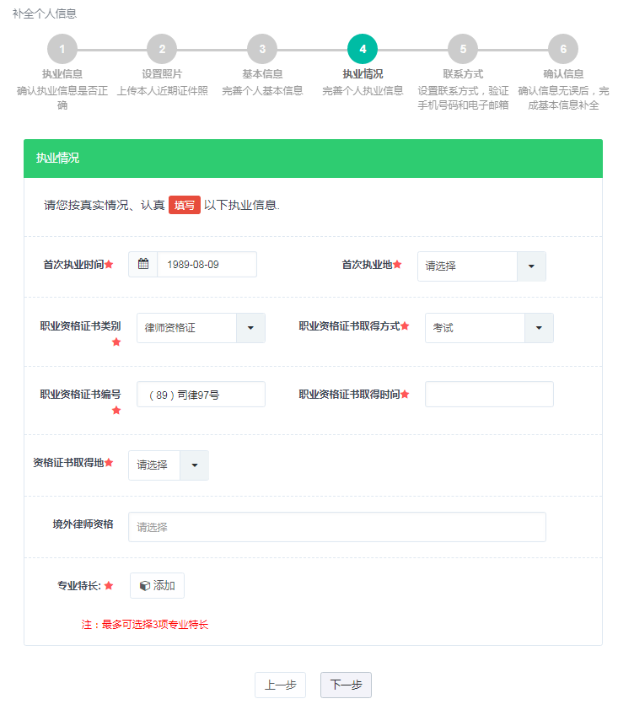
注意：执业范围支持多选，但不允许超过3项。
填写好相关执业信息后，确认无误后，点击“下一步”进入第5环节。

3.2.1.5登记联系方式
第5步，登记个人联系方式，如下图所示：
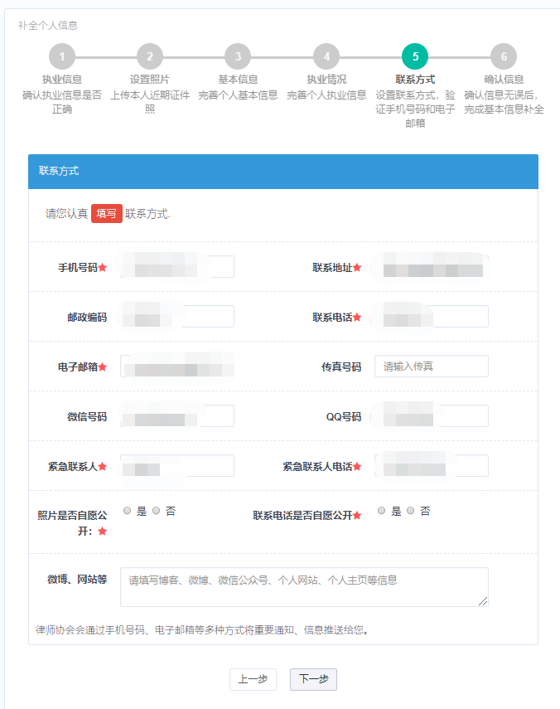
注意：请注意手机号码，联系电话，电子邮箱，个人网站的格式。
填写好相关联系方式信息后，确认无误后，点击“下一步”。

3.2.1.6确认提交申请
第6步，确认基本信息，如下图所示：

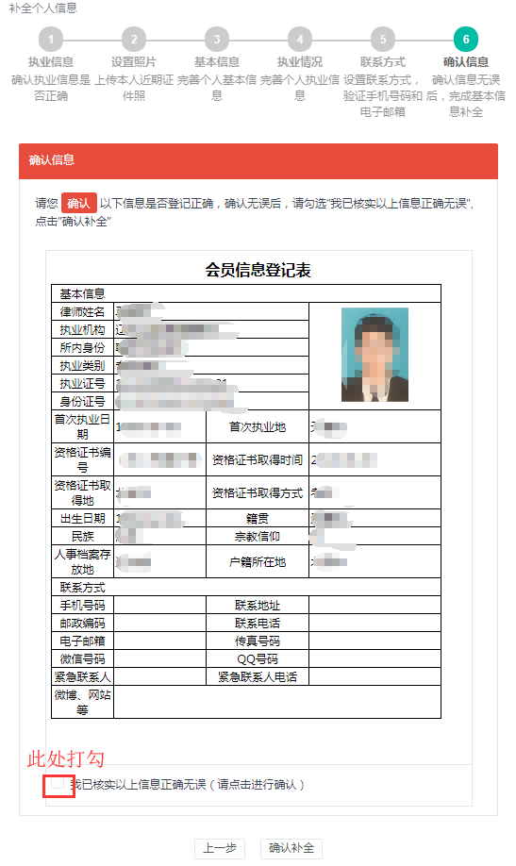

确认基本信息登记表是否登记正确，确认无误后，勾选“我已核实以上信息正确无误”，并点击“确认补全”按钮，结束基本信息补全工作。
注：“确认补全”并非正式提交审核，如需提交审核回到[信息补全]中补全其他信息后，点击正式提交审核。

3.2.2通用信息补全
除基本信息外，还需补全教育经历、工作经历、获奖情况等相关信息，此类信息补全操作相同。
以补全“教育经历”为例，操作如下。
本栏主要用于填写本人的受教育的情况，填报内容就是包括：教育时间、学校、专业、获得学位等信息。
点击工作台中“教育经历”链接，进入到“教育经历”列表页面，进入列表页面后，会默认列出已登记的教育经历，如下图所示：
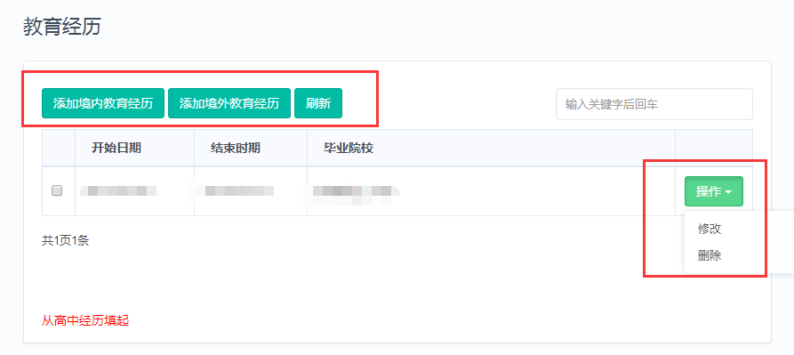
功能说明：
添加境内教育经历：用于登记新的境内的教育经历。
添加境外教育经历：用于登记新的境外的教育经历。
操作：用于对本条教育经历进行变更处理，点击“操作”后，会弹出两个操作项：“修改”和“删除”。
修改：修改本条教育经历记录。
删除：删除本条教育经历记录，一般用于登记错误删除。
刷新：刷新当前教育经历列表页面。

3.2.2.1新增教育经历
点击＂教育经历＂页面的＂添加境内教育经历＂按钮，进入新增教育经历页面，如下图所示：
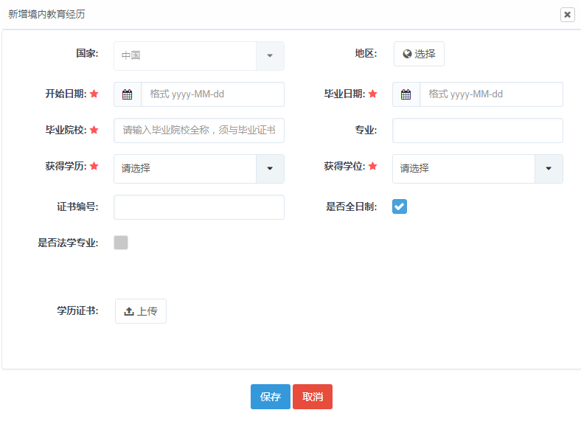
填写好相关教育经历信息后点击页面下方的＂保存＂按钮，如需不想新增，可点击下方的＂取消＂按钮退出本次操作。红色星号标记字段，为必填字段。日期格式为yyyy-MM-dd ，如：2016-01-01。

3.2.2.2修改教学经历
在“教育经历”列表页面，找到要修改的教育经历记录后，点击 “操作”按钮，在弹出的下拉框，点击“修改”，进入修改页面，如下图所示：
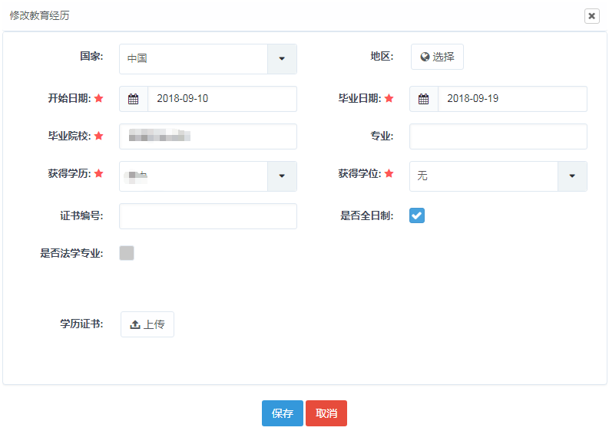
重新填写好教育经历信息后，点击页面下方的＂保存＂按钮进行保存，如修改后不想保存，则可点击下方的“取消”按钮，退出本次操作。

3.2.2.3删除教育经历
在“教育经历”列表页面，找到要删除的教育经历记录后，点击“操作”按钮，在弹出的选项框上，点击“删除”选项，并确认删除提示。
按照教学经历的补全操作，补全其他信息内容。

3.2.3提交审核
当所有信息补全完成后，回到信息补全控制台，点击正式提交审核即可，正式提交审核后，等待信息审核，如图所示：
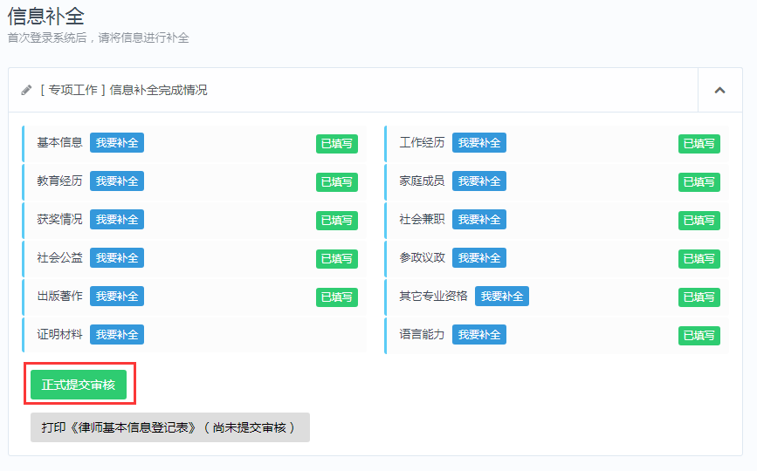
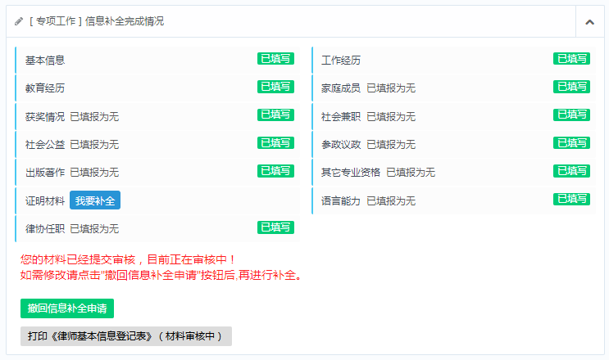
审核通过后，点击“打印《律师基本信息登记表》”即可，如图所示：
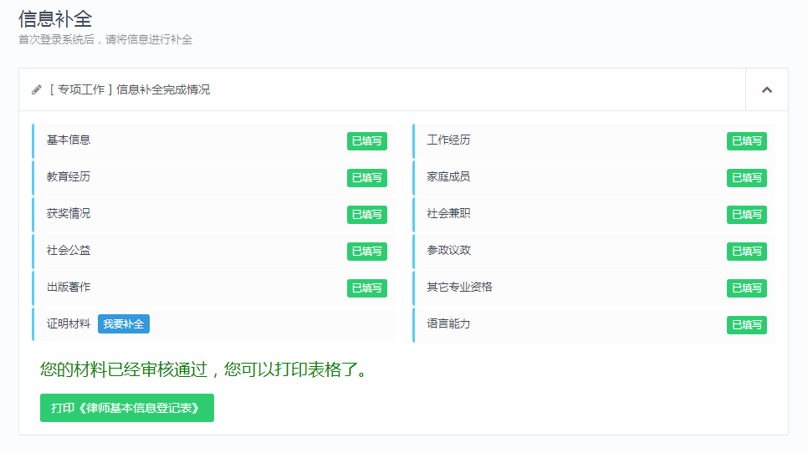
正式提交后，若信息被退回，会显示“审核意见”，可根据审核意见进行修改后重新提交审核，如下图所示：
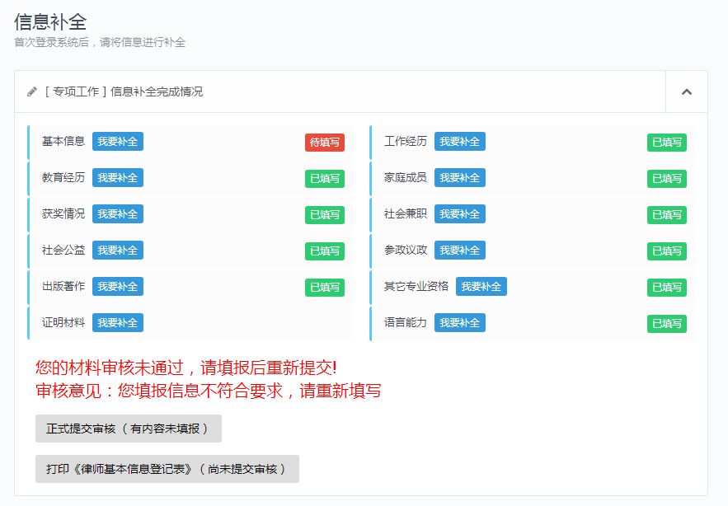
注：当退回后重新补全完成“基本信息”后，需到最后一步确认信息，并在信息核实处打勾，点击确认补全，再次回到信息补全点击“正式提交审核”等待审核即可。

3.2.4撤回信息补全申请
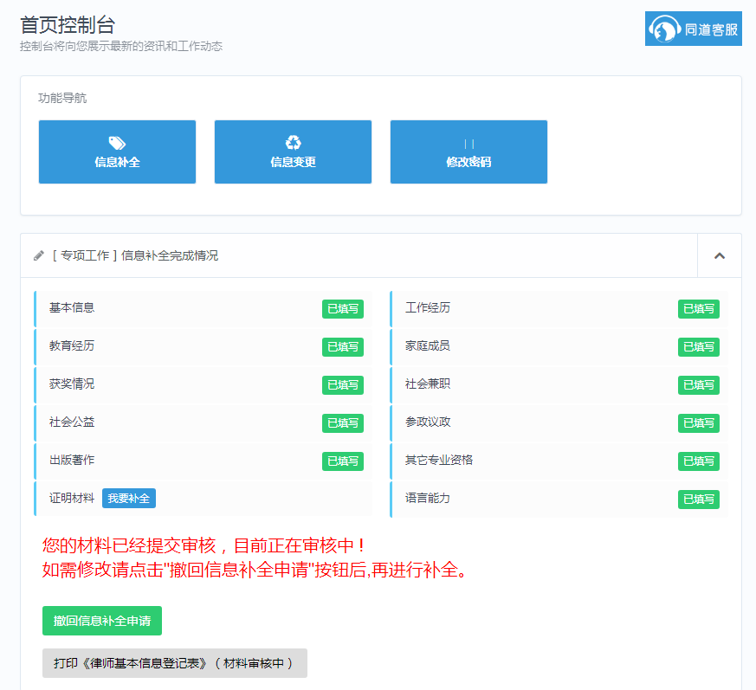
提交信息补全申请后，其中有信息错误或漏填，可点击【撤回信息补全申请】后，重新填写后再次提交。

3.3信息变更
信息通过审核，发生更改可通过此处变更信息内容，部分信息变更请通过工单反馈，可通过【个人档案】进入操作界面，也可通过首页控制台中【信息变更】进入，如下图所示：
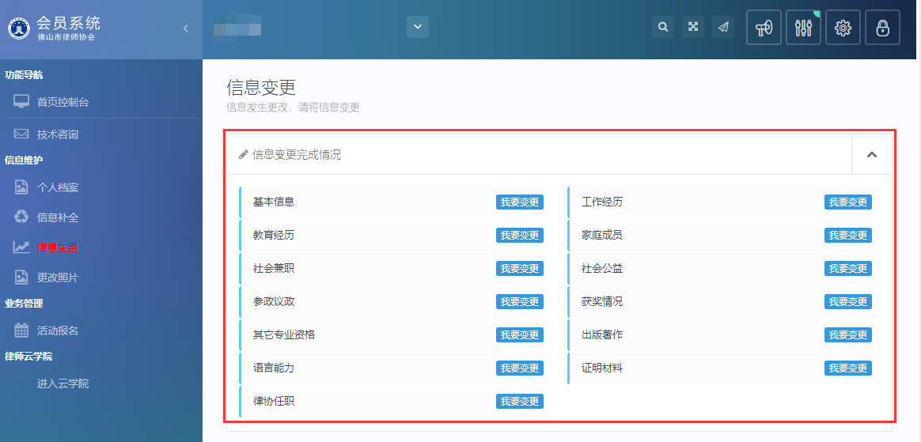

3.3.1修改基本信息
点击导航入口中基本信息【我要变更】，进入修改个人档案界面，如下图所示：
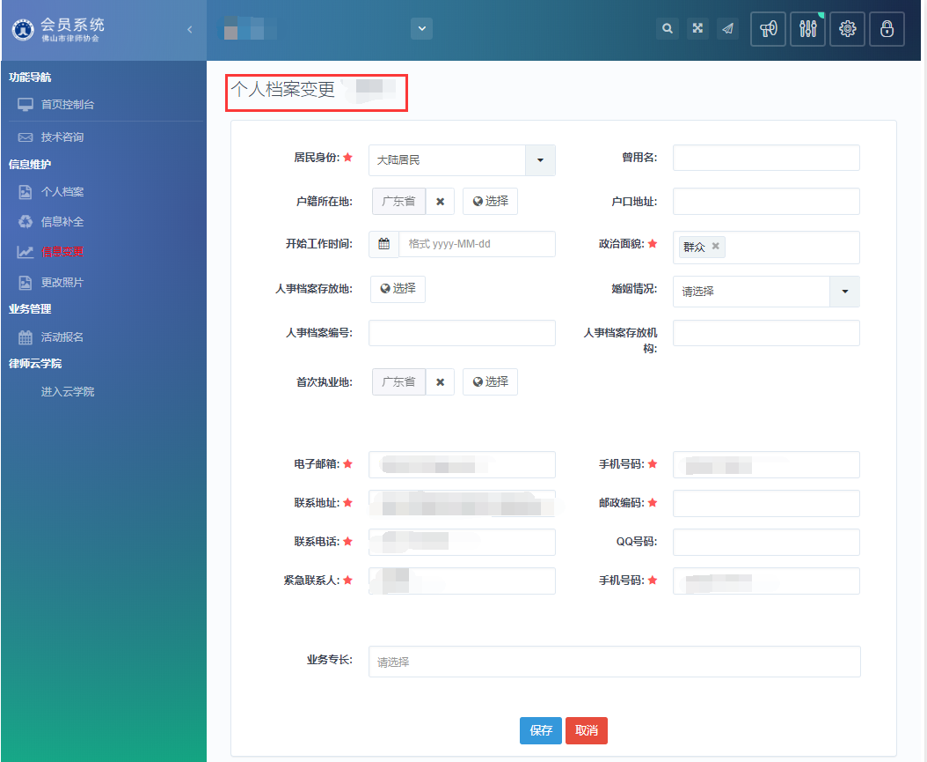
注：当审核通过后，基本信息中部分未显示的基本信息修改，需通过提交工单进行修改。
修改信息后点击“保存”即可。

3.3.2修改通用信息
教学经历、工作经历、获奖情况等相关信息修改操作方法相同，修改方法和补全信息方法相同。
请查看【通用信息补全】方法

3.4更改照片
当信息补全审核通过后，可更换近期证件照，如下图所示：
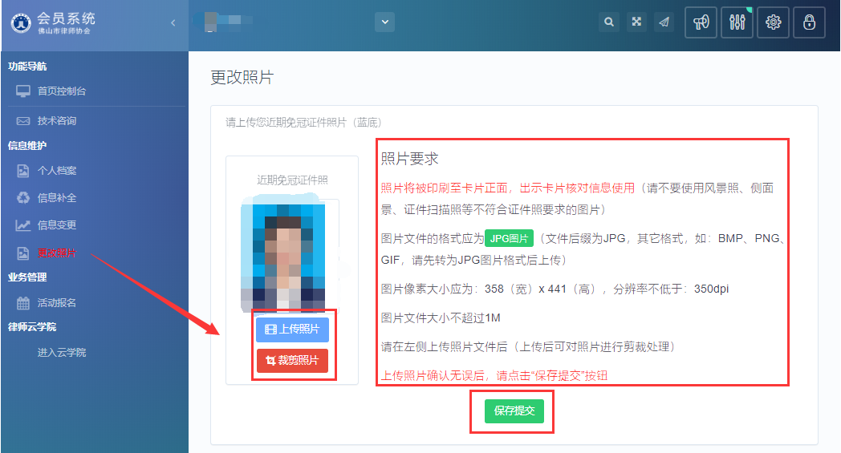
照片上传要求：
1、请不要用身份证、执业证或别的证件上拍下来的照片，直接对着照片拍摄的带有边框的或者照片带有钢印照片模糊不清的都是不能使用的。
2、请不要使用风景照、生活照、侧面景、证件扫描照等。
3、如需要对图片进行适当剪裁，可点击“裁剪照片”按钮进行处理。

四、业务管理
用于律师在执业过程中，参加日常工作、活动。

4.1活动报名
点击左侧导航栏“业务管理”下的【活动报名】链接，进入到报名活动操作窗口，如下图所示：
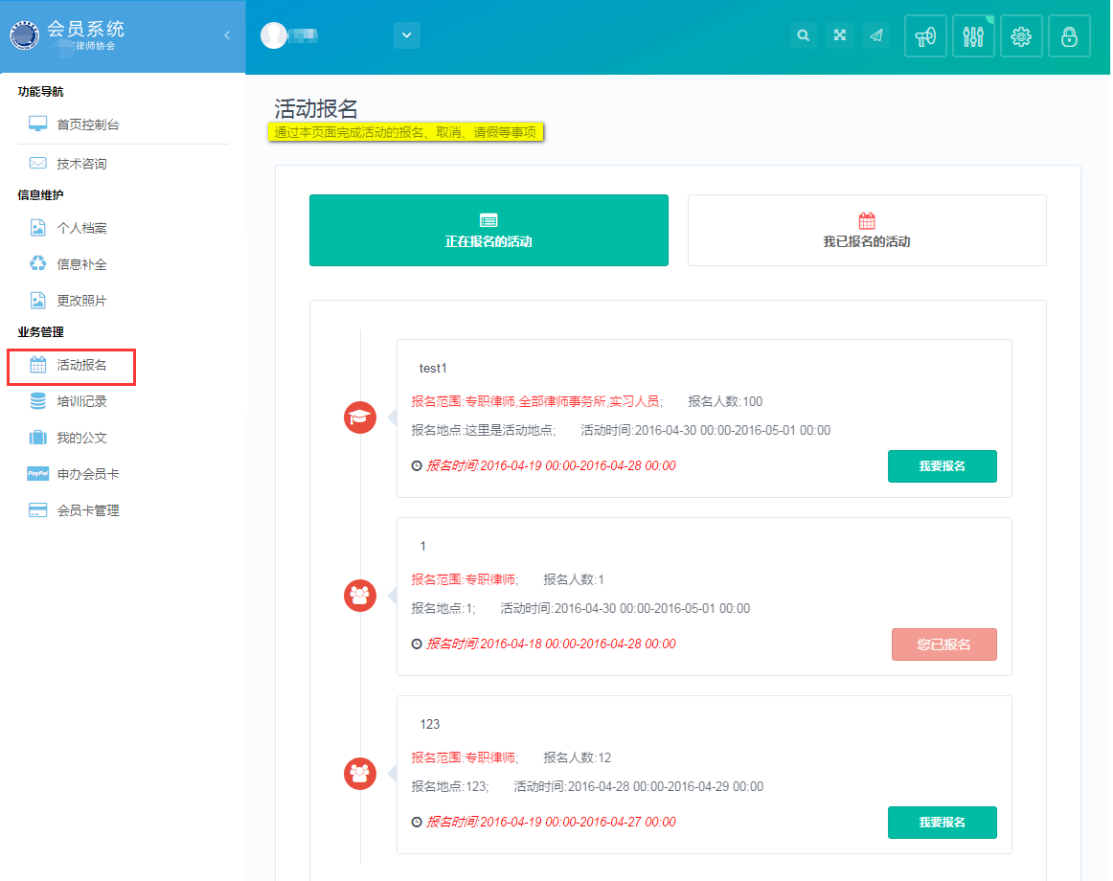
正在报名活动：显示所有报名进行中符合条件可参加报名活动。（注：此处只显示符合报名条件并且正在进行报名的活动）
我已报名活动：已参加的报名列表。

4.1.1报名活动
在正在报名活动中，选择自己意向的活动点击【我要报名】，系统会弹出活动详细内容可查看，如下图所示：
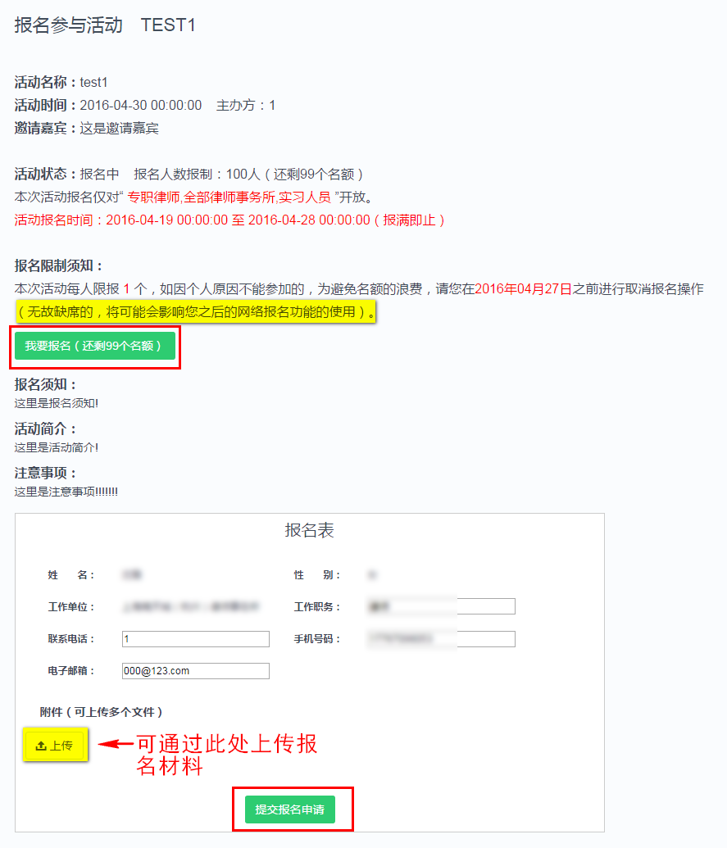
点击“我要报名”系统自动移到“报名表”，根据自身情况填写“报名表”，确认报名信息无误后点击“提交报名申请”，页面提示操作成功,点击[确认]按钮，如下图所示：
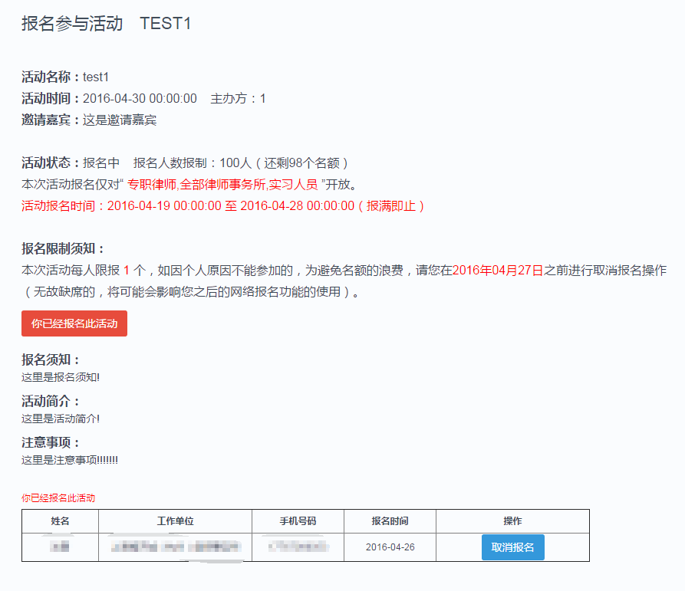
注:此处也可取消报名,也可会回到活动报名查看报名状态,点击[活动报名]回到正在报名的活动列表,如下图所示:
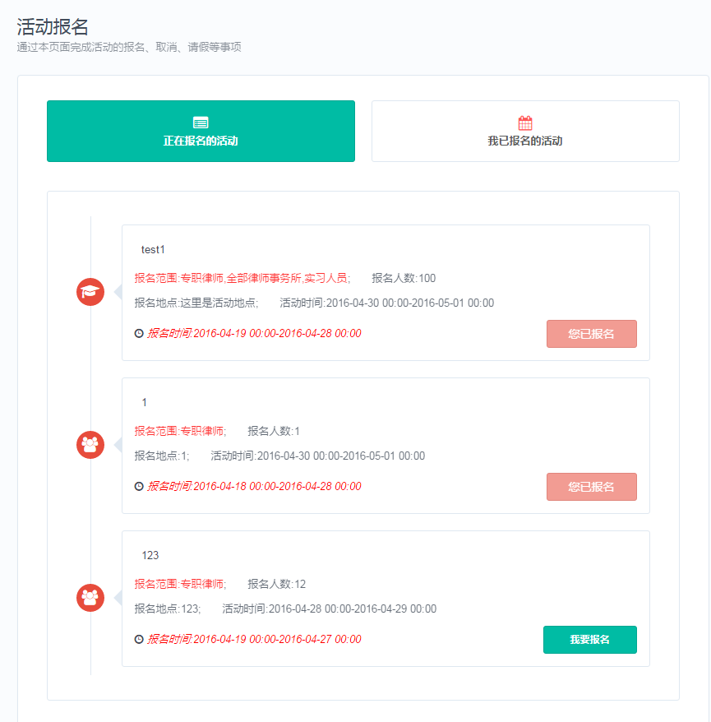

4.1.2取消报名
在报名结束24小时前，由于一些特殊情况不能按时参加活动，可取消本次活动的报名，点击【我已报名的活动】进行查看，选中需要取消报名的活动进行操作，如下图所示：
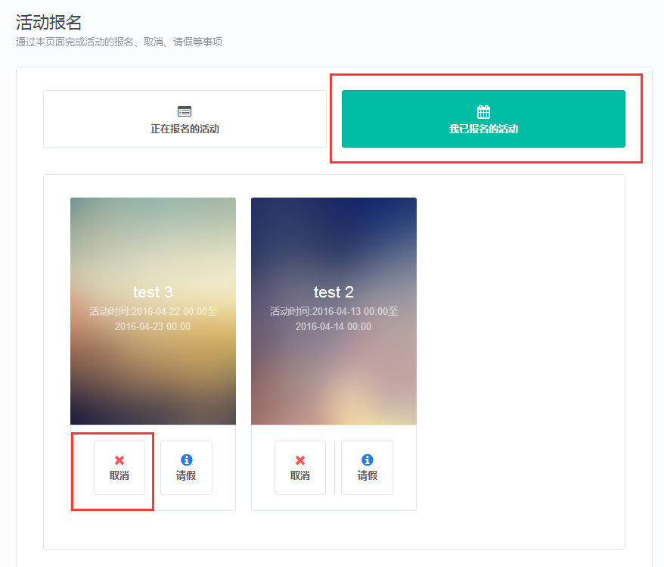
点击【取消】对取消本次报名，页面弹出提示确认取消即可。
取消报名需在活动报名24小时前进行操作，若超出时间限制，无法取消报名，如图所示：
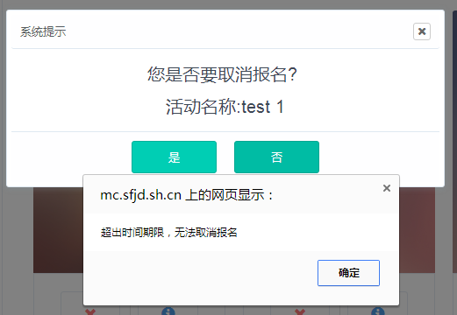

4.1.3请假报名
活动请假日期为活动报名结束到活动开始时间前两小时，由于特殊原因不能参加活动可申请请假，点击【我已报名的活动】进行查看，选中需要请假的活动进行操作，页面弹出请假申请页面，如下图所示：
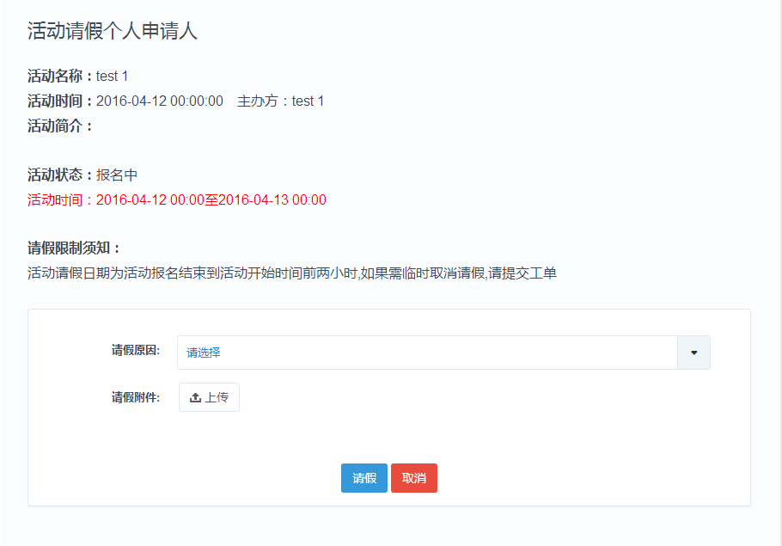
选择好请假原因上传附件后，点击【请假】，页面提示请假成功提示。
注：若请假后，需要取消请假，请提交工单取消请假并说明原因。

律师云学院

5.1活动报名
点击【进入云学院】，进入佛山云学院。
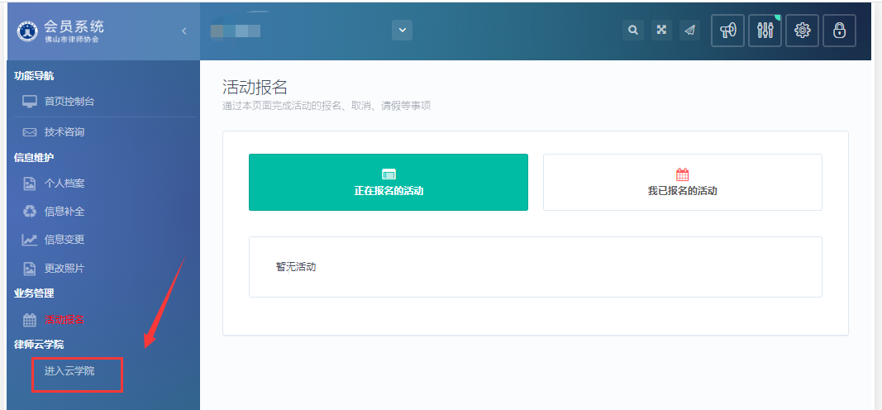
进入云学院后，左上角【登录】进入登录界面，输入账号和密码，成功登录后可观看云学院视频。
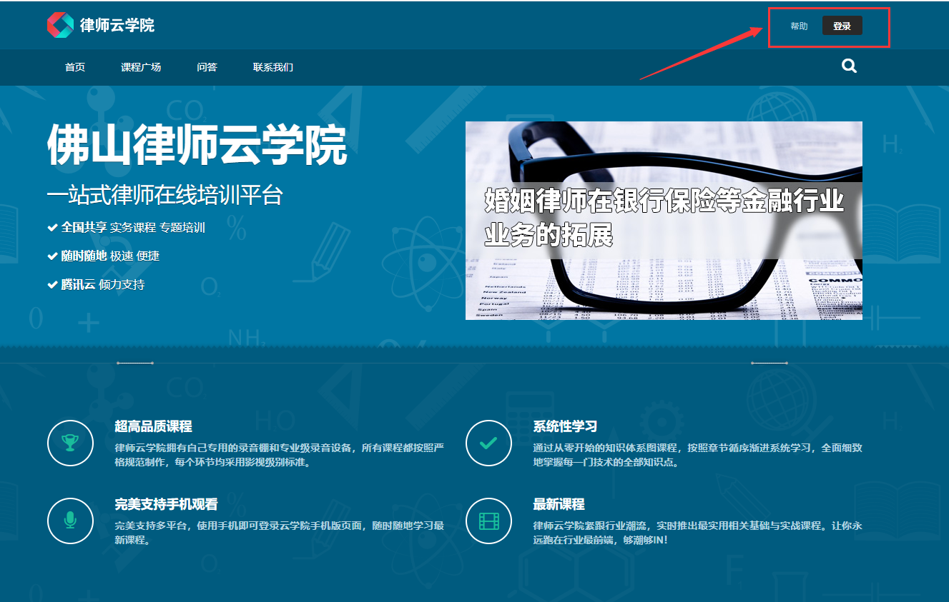

5.1.1课程广场
可查看已经发布的全部课程信息，选择想要学习的课程点击进入。

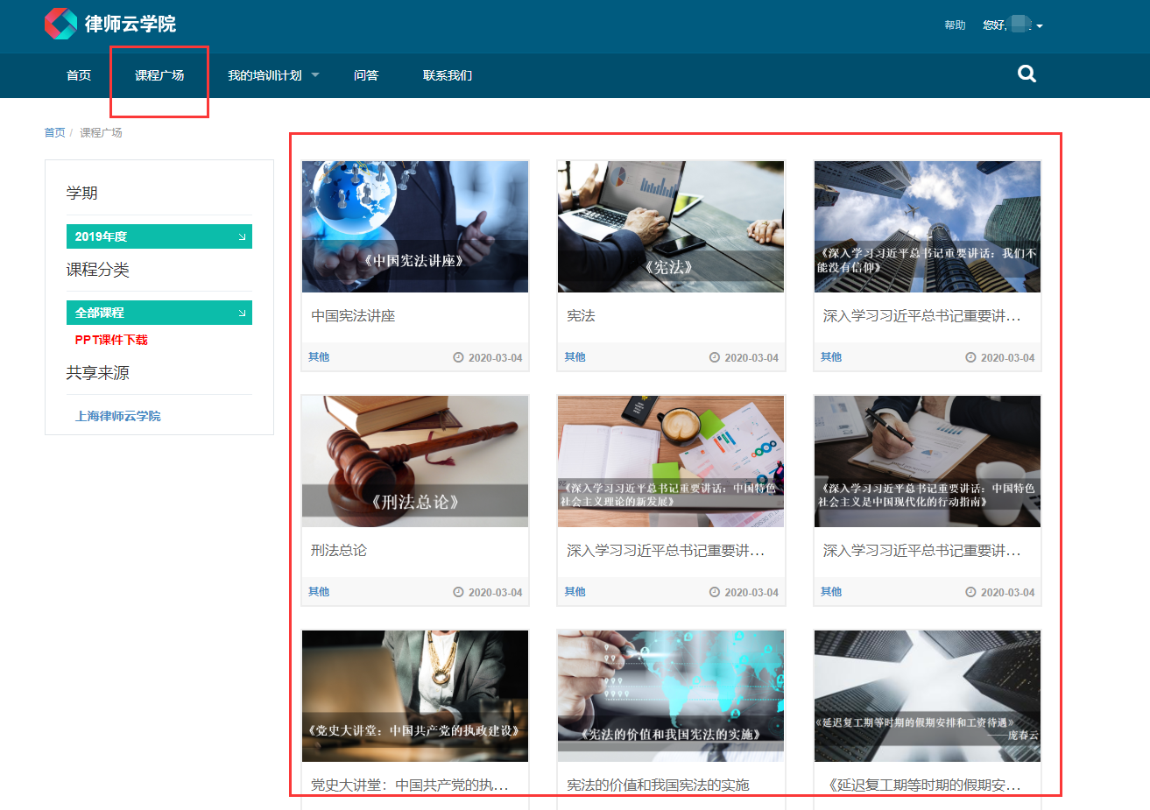
课程信息在页面右侧列出，可查看课程完成度、所属班级、课件数、课程时长、培训时长、学分、讲师等信息。
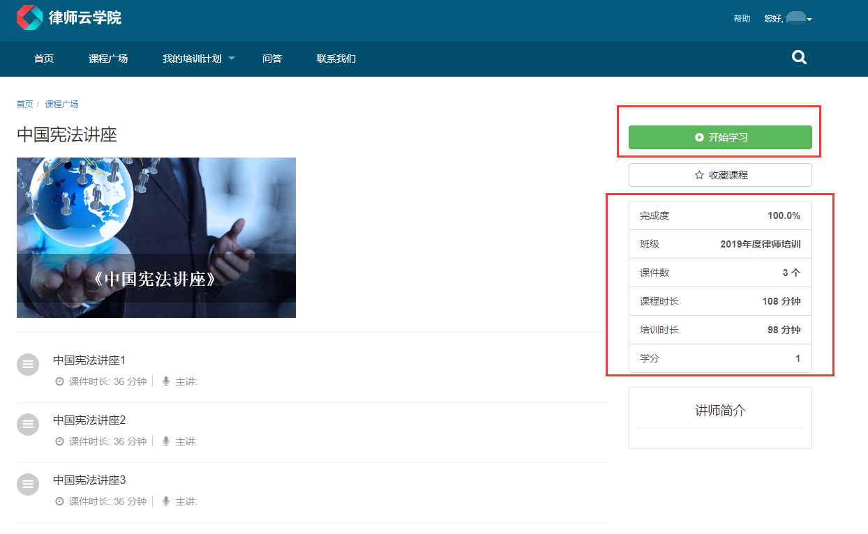
注意：
所属班级：需要观看当前年度的视频，才会记录到当年度培训学分中。
课程时长：该课程一共时长。
培训时长：需要看完的时长，看够培训时长规定时间，才可以获得学分

5.1.2我的培训计划
在我的培训计划中，可查看已经选修的课程，培训要求，以及当前已获得学分进度情况，如下图：
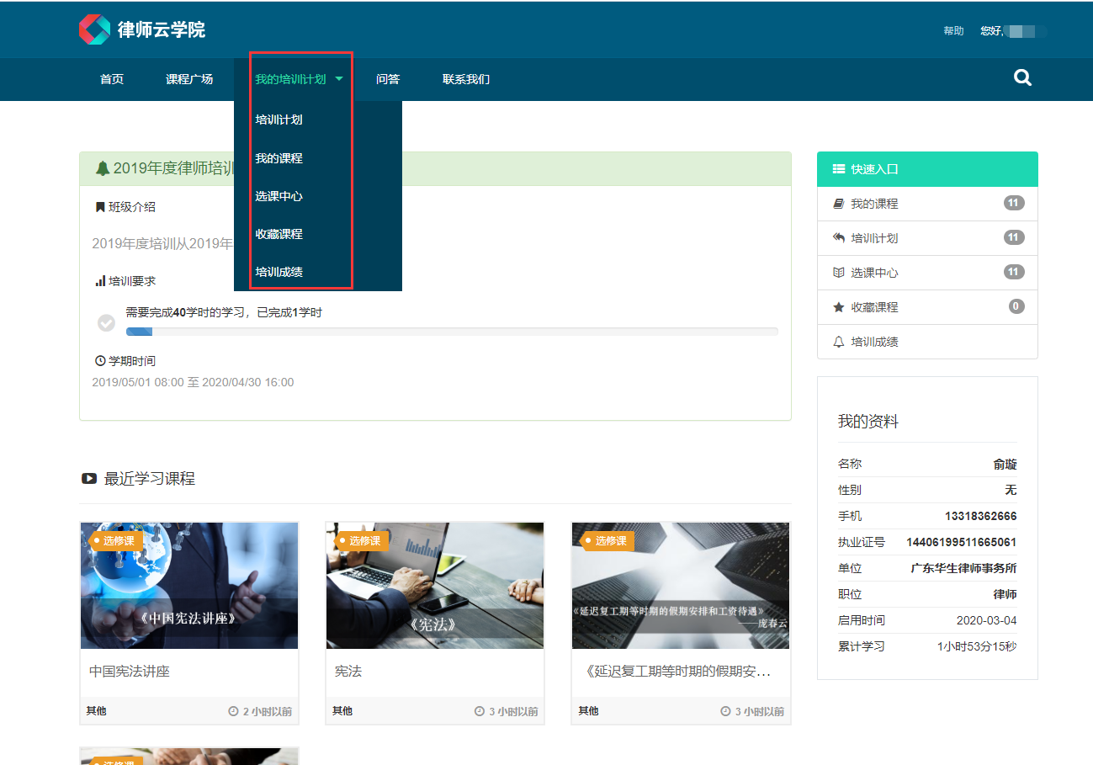
1、培训计划：查看已经选修的课程，以及观看情况。
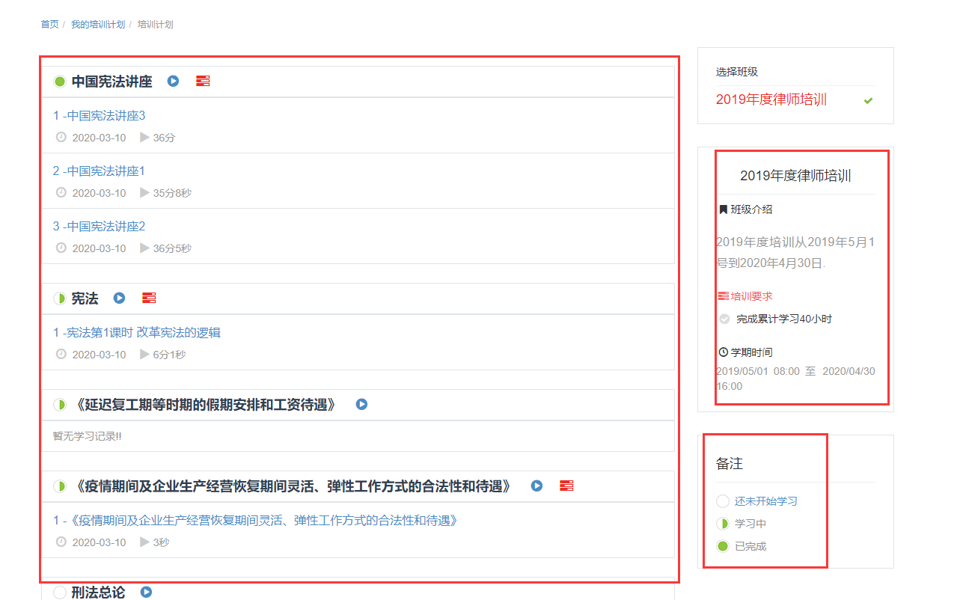
2、我的课程：查看全部已经选修的课程
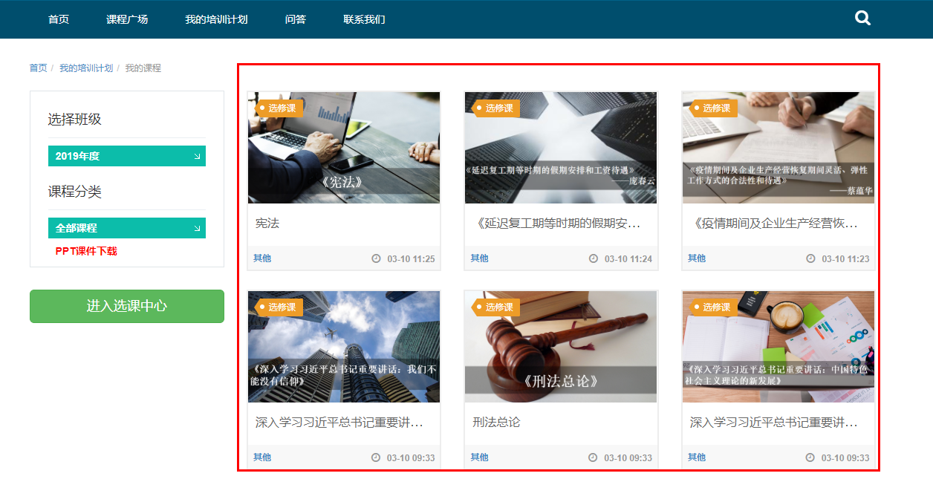
3、选课中心：点击【选择课程】快速选择当前年度的课程，已选好的课程即可进行观看。
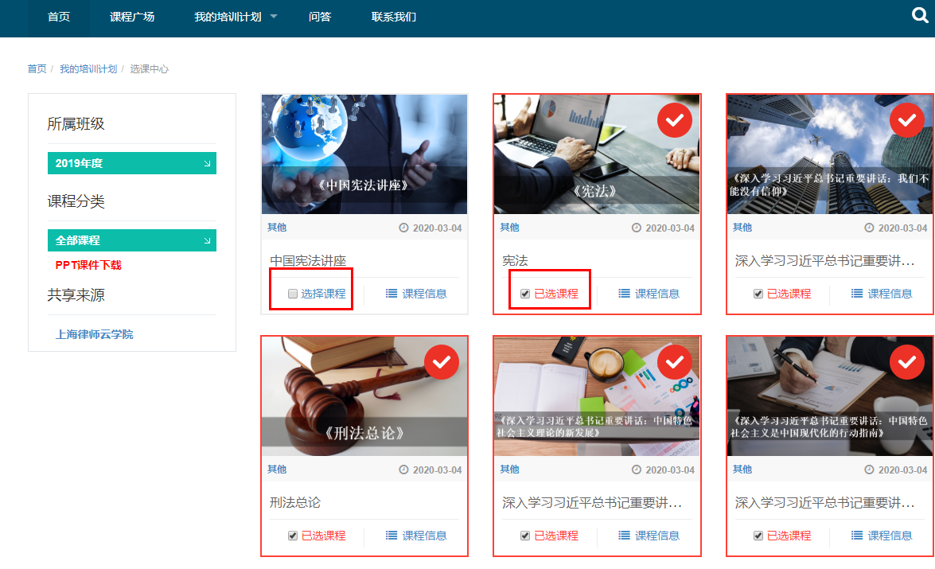
- 收藏课程：查看收藏的课程信息。
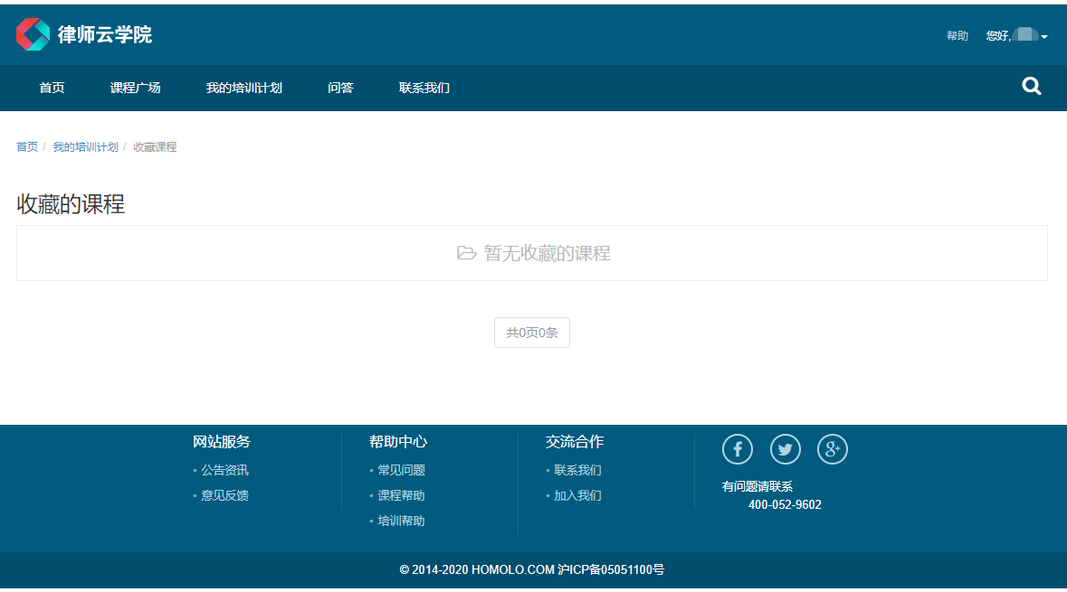
5、培训成绩：查看已经获得的全部课程学时，观看记录等信息。如您在培训期间遇到课时相关问题，建议以录屏的视频形式（至少30s的学习记录）反馈。
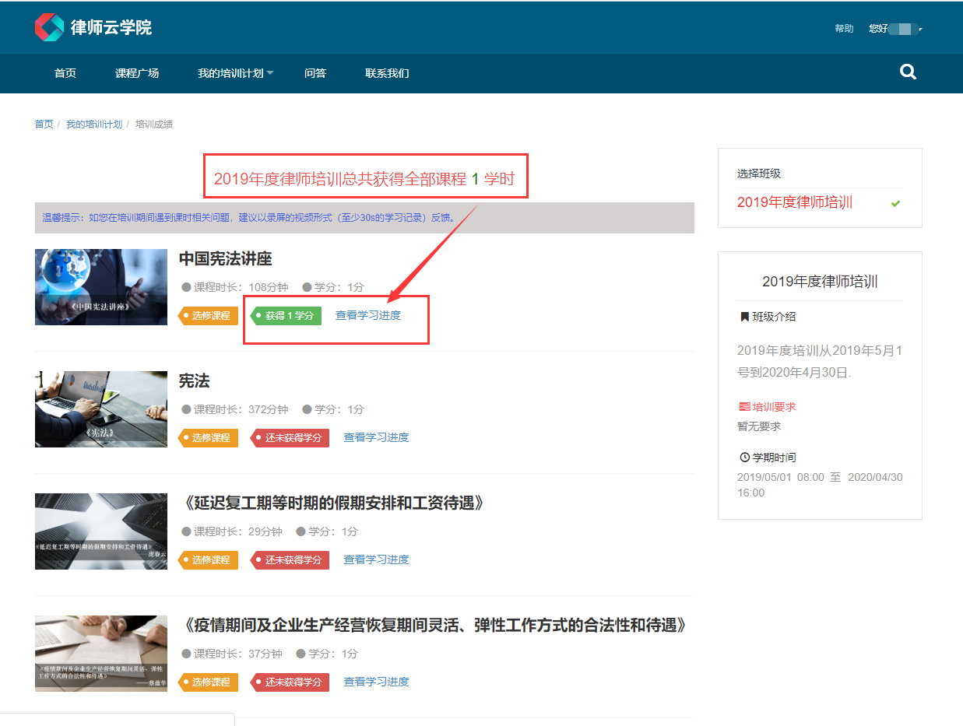

六、常见问题
1.律师无法登录
律师无法登录有两种可能：
（1）信息登记有误，请通过律师事务所登录系统后，在“律师列表”查看律师的信息，仔细核对律师身份证号和执业证号，若不一样通过律所工单系统反馈并上传该律师执业证扫描件。
（2）律师密码错误导致无法登陆，可以联系律师协会进行重置密码。
2.律师已经转所，如何处理？
转所后系统仍然记录之前的执业机构，请通过工单反馈并上传新的执业证作为修改依据。
3.律师姓名登记错了，如何修改？
请通过工单反馈给并上传律师执业证，分别告诉我们错误和正确的名字 。
4. 已经提交审核，还能修改信息吗？
审核通过后部分信息是可以通过【信息变更】进行修改。
5.基本信息全部填写，但始终显示“待填写”的红色提醒。
回到信息补全并刷新界面，或者注销退出重新登录即可。
6. 在填写邮编\电话\qq等信息时，如邮编填写后，再去填其他时，邮编就消失。如何解决。
请刷新页面重新输入（用半角字符输入），若还不能解决，请换一个浏览器或者电脑。
7.忘记登录密码，怎么办？
请联系律师协会进行密码重置，或者联系同道技术支持，进行密码重置。
8.技术支持联系方式
如果您在使用系统时，希望获得指导、帮助时，您可以联系系统的技术服务商：
上海同道信息技术有限公司 客服热线：400-052-9602

七、咨询问题方式
1、通过电话咨询
可在工作日，上午9:00-11:30下午13:00-18:00拨打技术支持部电话：400-052-9602。
注：接入电话量多，会造成电话排队接入情况，建议使用方式二
2、通过客服端咨询
可在工作日，上午9:00-11:30下午13:30-18:00。点击网页上面的“联系客服”，会话会实时接入、在线交流。

3、通过工单系统咨询
通过工单系统咨询问题，详情操作请见2.2技术支持。年度考核期间内，通过提交工单的方式提交问题，问题会在当日内完成。如涉及律师执业证号错误、身份证号码错误、执业机构变更等问题，请描述清楚问题并且在附件处上传执业证本扫描件等证明材料。

